Version 1.0.0

Fecha 30/01/2022

Requerimiento

Portal Informe Clima

Adjunto: EVALUACIÓN TÉCNICA PROGRAMADOR .NET.pdf

Análisis del requerimiento y propuesta

1. Requerimiento Mockup de Referencia:

Arquitectura: MVC NET CORE 6, EF, Boostrap, Jquey, SIN HTTPS, SIN AUTENTICACION (aunque podría ser habilitado para alta de ciudades)

Base de datos con SQL Express es suficiente. Para test se usa InMemory.

1. Utilizar Api externa

Fuente de información api externa: api.openweathermap.org

Propuesta:

Acceso mediante httpclient rest.

Se necesita registrarse gratuitamente y obtener la apikey para su uso en pruebas con postman

Ejemplo de petición get con seguridad de apikey

api.openweathermap.org/data/2.5/weather?q=Buenos Aires&appid=b5983d9f4651c733ab6b23f88c981e34

La api permite cambiar el idioma y las unidades de medida

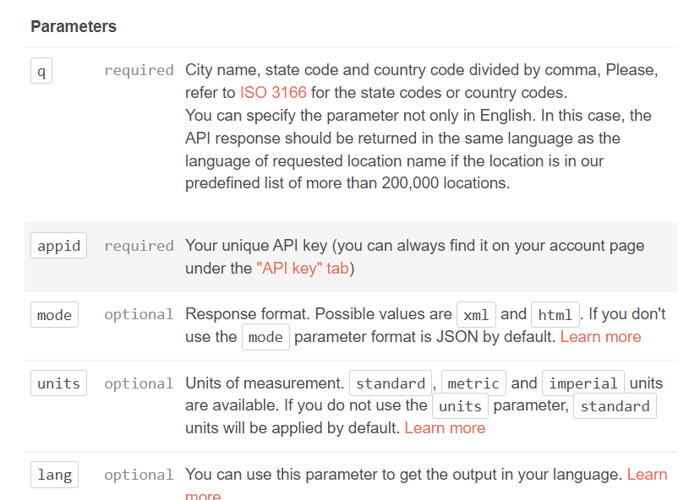

1. Se deben configurar las ciudades que se podrán consultar

Propuesta: Se agrega una vista para el alta y baja para esta configuración con el nombre “Ciudades Habilitadas” con acceso desde el menú de la aplicación.

Se usará como fuente de datos para las ciudades la información proveniente de la api y se persistirán en la base como entidad Ciudad para su posterior uso.

1. La información debe ser persistida en base de datos de forma de poder consultar los históricos de la ciudad configurada

Propuesta: Todas las búsquedas en la api externa serán persistidas en la entidad Informe relacionándose con la entidad Ciudad.

1. El checkbox incluir histórico deberá incluir al clima actual los últimos X registros del historial de consultas, en caso que esté seleccionado.

Propuesta:La cantidad de registros será guardada en la configuración de la aplicación.

1. El botón consultar mostrará el estado del clima actual y la historia dependiendo del punto anterior.

Propuesta: Al momento de hacer click en Consultar traerá la información de la api, persistirá en la base el resultado y mostrará en pantalla el o los registros de acuerdo al filtro del checkbox del punto 5)

Nota: los nombres de los países son obtenidos por la api pero como códigos ISO.

Se buscó usar <https://api-portal.iso.org/> para su uso pero el servicio está en mantenimiento.

Estimación total: 32 horas

8 hs – Análisis

16 hs – Desarrollo

8 hs – Pruebas y desarrollo